**自动添加好友统计需求说明**

版本号：1.0

**修订历史**

|  |  |  |  |
| --- | --- | --- | --- |
| **修订日期** | **版本号** | **修订内容** | **作者** |
| 2016-07-19 | 1.0 | 建立初稿 | Andy |
|  |  |  |  |
|  |  |  |  |

1. 版本说明

本需求文档适用于自动添加好友统计系统。包括APP注册、APP登陆、APP心跳检测，APP监测微信新增好友、后台日报表、后台新增好友详情。

1. 需求范围说明

|  |  |  |
| --- | --- | --- |
| **大类** | **小类** | **说明** |
| **注册登陆** | APP注册 | 本次给出 |
| APP登陆 | 本次给出 |
| **监控** | APP心跳监测 | 本次给出 |
| APP监测微信新增好友 | 本次给出 |
| **后台报表** | 后台日报表 | 本次给出 |
| 后台新增好友详情 | 本次给出 |

1. 模块一：APP登录

用例1：APP登录

描述

打开APP后，若用户已注册，在这个界面进行登录。没有注册的点击注册进入注册界面。登录过的用户，用户名和密码自动回显。

角色

需要监测微信自动登录的用户

用户界面

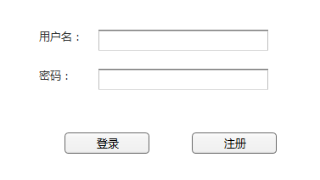

APP登录

前置流程

用户打开APP时，首先显示这个页面。

基本流程

1. 用户打开APP首先显示该页面
2. 用户输入用户名和密码。若之前登录过，默认回显上次登录的用户名和密码。
3. 用户点击“登录” 调用后台接口，若成功，直接跳转到“监控”页面。若不成功，则提示“用户或密码不存在，请先注册”

后置流程 （Post-Conditions）

跳转到“监控”页面

接口说明 （API-Description）

|  |  |  |  |
| --- | --- | --- | --- |
| 接口名称 | 接口URL | 接口参数 | 返回值示例 |
| 登录接口 | / appFriend/ login | String userName（必填）  String passWord（必填） | {"data":null,"errorCode":"1","errorMsg":"登陆失败,用户名或密码错误!"}  {"data":null,"errorCode":"0","errorMsg":"登陆成功!"} |

1. 模块二：APP注册

## 用例2：<APP注册>

### 描述（Description）

用户使用该App必须要注册，否则无法使用

### 角色（Actors）

需要监测微信自动登录的用户

### 用户界面 （UI）

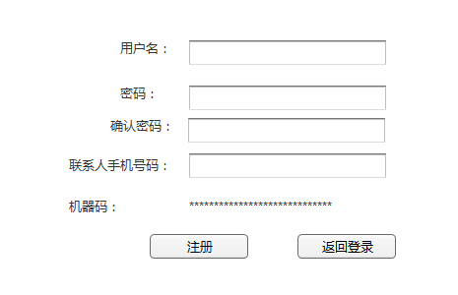

**注册页**

### 前置流程 （Pre-Conditions）

登录页面点击注册按钮

### 基本流程 （Main Flow of Events）

1. 输入用户名、密码、确认密码、手机号码。
2. 机器码程序自动生成
3. 点击注册按钮，当满足校验条件时，调用后台进行注册。否则界面进行提示。

### 商业规则 （Business Rules）

|  |  |  |  |
| --- | --- | --- | --- |
| **填写项** | **格式规则** | **提示的场景** | **提示文字** |
| 手机号码 | 11位数字、开头2位数是：13/14/15/18/17 | 默认显示 | 请正确填写，注册后将成为您的车享付账号 |
| 未填，且鼠标移出 | 请输入您的真实手机号码，为11位数字 |
| 格式不正确 |
| 填写的号码已注册 | 该账号已存在，请直接登录 |
| 用户名 | 1到32位 | 未填，点击注册按钮 | 请输入用户名 |
| 密码 | 6-30位，支持字母数字，密码不可与用户名相同 | 未填，点击注册按钮 | 请设置登录密码，不能少于6位，支持字母\数字\特殊字符组合 |
| 不符合格式要求 | 密码长度不能少于6位，  建议设置字母\数字\特殊字符组合密码 |

接口说明 （API-Description）

|  |  |  |  |
| --- | --- | --- | --- |
| 接口名称 | 接口URL | 接口参数 | 返回值示例 |
| 注册接口 | / appFriend/register | String userName（必填）  String passWord（必填）  String telphone 手机号码(必填)  String deviceNo 机器码（必填） | {"data":null,"errorCode":"1","errorMsg":"用户名已存在"}  {"data":null,"errorCode":"0","errorMsg":"注册成功!"} |

## 用例3：APP心跳检测

### 描述（Description）

为了防止由于APP挂死，或者退出APP，手机死机等情况导致APP 不在线的情况，影响数据的准确性，所以需要App定时发送心跳请求告知后台APP还存活着。

### 角色（Actors）

APP

### 用户界面 （UI）

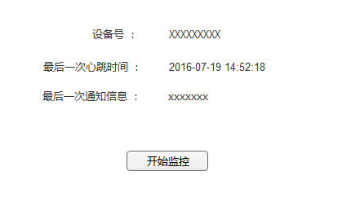

### 前置流程 （Pre-Conditions）

（1）用户已经登录

### 基本流程 （Main Flow of Events）

1用户登录成功后，进入该页面。

2点击按钮开始监控后，发送请求告知后台，开始监控APP是否存活。监控中若发现APP不存活，则发送短信告知管理员。发送请求的参数有：用户名、密码、设备号。

3开始监控后，APP后台（即使APP最小化也不影响此功能）每隔一分钟发送一个请求到后台，告知存活。参数同上。

4开始监控后，APP后台（即使APP最小化也不影响此功能）监控手机的通知信息。若有人加好友，则解析通知信息，发送请求到后台。参数有：用户名、密码、设备号、通知内容,APPID等。

5、开始监控后，若APP打开中，则动态显示最后一次心跳时间，最后一次加好友的通知信息内容。

|  |  |  |  |
| --- | --- | --- | --- |
| 接口名称 | 接口URL | 接口参数 | 返回值示例 |
| 监控APP存活接口 | /appFriend/monitor | String userName（必填）  String passWord（必填）  String telphone 手机号码(非必填)  String deviceNo 机器码（必填） | {"data":null,"errorCode":"0","errorMsg":"监控成功!"}  {"data":null,"errorCode":"1","errorMsg":"验证失败,用户名或密码错误!"} |
| 好友通知消息接口 | /appFriend/addFriendInfo | String userName(用户名称必填)  String deviceNo(机器码必填)  String appName(APP名称必填)  String friendWeixinName(好友微信名称必填)  String noticeMessage(通知信息必填);  String passWord(密码必填) | {"data":null,"errorCode":"0","errorMsg":"微信新增好友通知保存成功!"}  {"data":null,"errorCode":"1","errorMsg":"验证失败,用户名或密码错误!"} |

1. 模块三：后台报表

## 用例4：<后台报表>

### 描述（Description）

该报表可以查询每台手机上的用户被加好友的具体时间等信息。另外通过设置查询条件，可以查询某一段时间内新增好友数量。或者某一段时间内，某个手机新增好友数量。

### 角色（Actors）

管理员

### 用户界面 （UI）

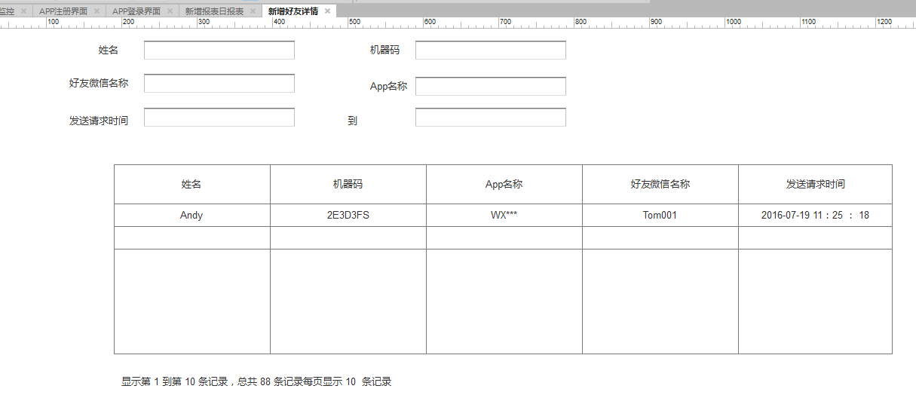

### 前置流程 （Pre-Conditions）

（1）用户已登录

### 基本流程 （Main Flow of Events）

1输入查询条件进行查询。若想查询某一段时间内的所有请求数，那么设置时间即可。若想查询某段时间内的某台手机的新增好友请求书，则查询时间和用户名即可。（列表下面会显示有多少条）

## 用例5：<新增报表日报表>

### 描述（Description）

统计每台手机每天新增多少好友请求

### 角色（Actors）

管理员

### 用户界面 （UI）

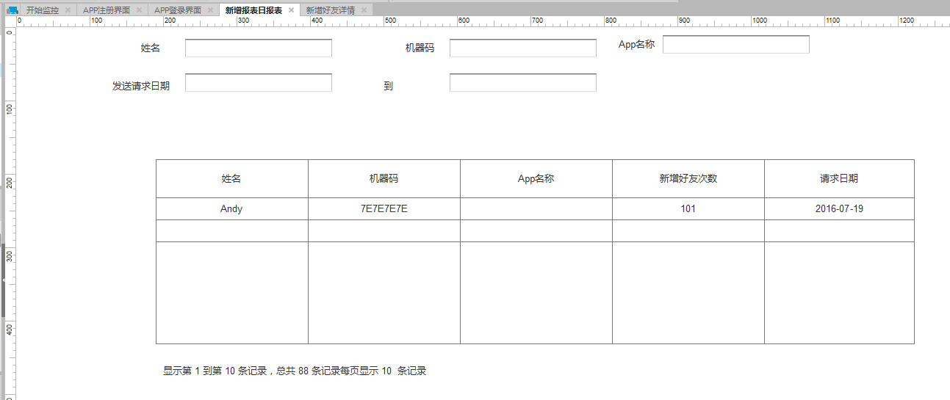

### 前置流程 （Pre-Conditions）

（1）用户已登录

### 基本流程 （Main Flow of Events）

1根据日期和机器码 可以查询某台机器某天有多少人加好友